ESCUELA NORMAL DE PREESCOLAR



**MATERIA:** Estrategias para la Exploración del Mundo Natural

**MAESTRA:** Yixie Karelia Laguna Montañez

**ALUMNO:** Leonardo Torres Valdés #19

1 “B”

**Unidad de aprendizaje III. El trabajo por proyectos en ciencias naturales y los fenómenos físicos**

**Competencia de Unidad de aprendizaje III:**

Incorpora los recursos y medios didácticos para que sus alumnos utilicen el conocimiento científico para describir, explicar y predecir fenómenos naturales; para comprender los rasgos característicos de la ciencia; para formular e investigar problemas e hipótesis; así como para documentarse, argumentar y tomar decisiones personales y sociales sobre el mundo natural y los cambios que la actividad humana provoca en él.

Saltillo, Coahuila 27/06/2021

**INTRODUCCIÓN**

Durante este curso de Estrategias para la Exploración del Mundo Natural, específicamente en la unidad 3 hemos llegado a observar varios experimentos en los que pudimos observar diferentes cosas en cómo se pueden representar y hemos hablado acerca de la electricidad, el magnetismo y la luz, entre otros. Pero esta vez se hará acerca del sonido, el sonido que puede llegar siempre a estar en nosotros ya que es algo que podemos escuchar en la música, en el momento de cocinar y al estar en la calle básicamente lo encontramos en todos lados y personalmente el sonido siempre me ha interesado ya que como lo mencione anteriormente se encuentra música y lo que me interesaba era el cómo se provocaba eso o hasta cualquier cosa que haga pero el saber que cuando algo se mueve, puede llegar a producir una vibración en el aire y eso provoca o así surge el sonido.

El sonido siempre me ha llegado a interesar por qué hay diferentes sonidos, es decir, porque hay sonidos graves, por qué hay sonidos agudos y sonidos medios y en que otros lados se pueden escuchar y sobretodo el cómo podemos observarlo.

En este trabajo también se hará un experimento que personalmente no siento que este tan complicado y aparte se trata del como demostrar claramente cómo se propagan las ondas sonoras y que el movimiento de las partículas del aire está asociado con ello este experimento se me hizo muy interesante el hecho de poder por así decirlo observar el sonido mediante este experimento en el que se utilizara una vela para poder identificarlo mucho mejor.

En el experimento no llegue a presentar tantos problemas ya que como lo mencione anteriormente no es algo tan complicado creo que solo tuve problemas en encontrar los materiales necesarios sobre todo con la vela, pero fuera de eso no llegue a tener ningún otro problema en hacer este trabajo y la verdad me gustó mucho este experimento ya que se llega a apreciar bastante bien y aparte este simple trabajo o experimento te llega a producir varias preguntas al respecto y esto es lo que siempre me ha llegado a gustar del curso que llegamos a hacer varios experimentos que nos llegan a muchas preguntas acerca del experimento, el ¿cómo se produce?, ¿qué se necesita?, ¿lo puedes hacer de otra manera?, entre otras preguntas que nos podemos hacer.

**“Fenómenos Relacionado con el Sonido”**

El sonido es la sensación producida en el órgano del oído por medio de los movimientos vibratorios de los cuerpos, transmitido por un medio elástico como el aire. El término sonido es de origen latín sonitus que significa “ruido", "chirrido" o "rugido”.

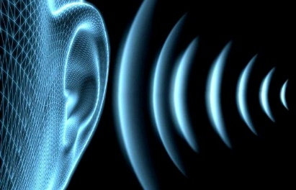

En el área de la física, el sonido es un conjunto de ondas que se difunden a través de diferentes medios como sólido, líquido o gaseoso, ocasionando variaciones de densidad y presión. En referencia a este punto, la velocidad del sonido es en función del medio donde transmite, por ejemplo: en el aire recorre una distancia de 340 metros por segundos, en el agua es de 1500 metros por segundos y, por último, en los sólidos es desde 2500 metros hasta 6000 metros por segundos. En consecuencia, en los sólidos y líquidos se propaga mejor el sonido y, por lo tanto, se percibe mejor.

Existen sonidos audibles por el oído humano y otros que solo perciben ciertas especies de animales. Se trata de ondas acústicas producidas por la oscilación de la presión del aire, que son percibidas por el oído y transmitidas al cerebro para ser interpretadas. En el caso del ser humano, este proceso es esencial para la comunicación hablada.

Las características del sonido son: el timbre, la intensidad y la duración, lo que origina que un sonido se pueda diferenciar de un sonido de otro.

El timbre es la cualidad que nos permite distinguir distintos sonidos ya que no es lo mismo el sonido de una flauta con el sonido de un piano, así como, la voz de un hombre con la voz de un niño, etcétera; la intensidad es la cantidad de energía acústica que contiene un sonido y, nos permite diferenciar si el sonido es fuerte o débil; la duración es el tiempo durante el cual se mantiene un sonido, por ende, existe sonidos largos, cortos, muy cortos, entre otros.

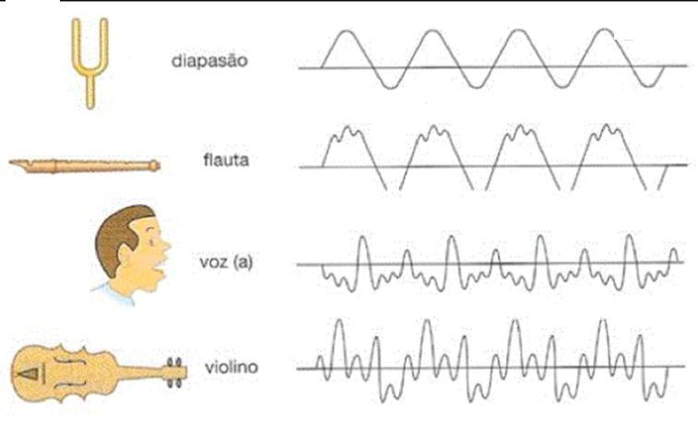

La duración de un sonido hace referencia a la longitud de onda. Indica el tiempo que se mantiene una onda sonora completa. Puedes diferenciar sonidos largos o cortos. Según cuál sea la fuente que los produzca, los sonidos pueden alargarse de forma ininterrumpida o acortarse, como en instrumentos de cuerda frotada, o producir sonidos con una longitud específica, como un tambor o la nota de un piano.

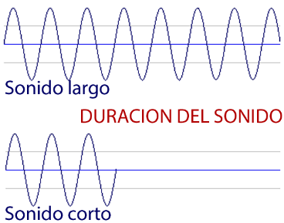

La intensidad de un sonido es equivalente al volumen. Se clasifican como sonidos fuertes o débiles y es la potencia la que consigue una mayor o menor amplitud de la onda sonora.

Altura o tono. De acuerdo a su frecuencia, los sonidos se clasifican en agudos (alta frecuencia), medios (frecuencia media) y graves (baja frecuencia). La frecuencia es lo que distingue las notas musicales entre sí.

La frecuencia es la también llamada altura del sonido, es la afinación de un sonido. La altura está determinada por la frecuencia de vibración de las ondas sonoras.

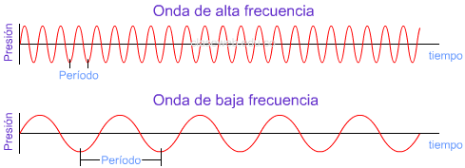

Por otro lado, el instrumento que sirve para medir y comparar sonidos se conoce como sonómetro y, los resultados se expresan en decibelios (dB). Es de suma importancia, que los sonidos que percibimos superen el umbral auditivo y no el umbral de dolor, es decir, los 140 decibelios. De igual manera, existen diferentes sonidos: agudos, graves o medios.

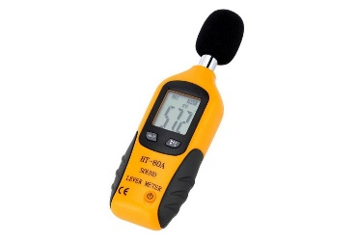

El sonido se propaga en líquidos, sólidos y gases, pero lo hace con mayor rapidez en los dos primeros. Esto se debe a que la compresibilidad y la densidad de la materia tienen efectos sobre la transmisión de las ondas: a menor densidad o mayor compresibilidad del medio, menor será la velocidad de transmisión del sonido. La temperatura también puede influir en el asunto.

Las ondas sonoras se propagan en todas las direcciones en línea recta, pero al chocar con un obstáculo se reflejan alterando su dirección. La reflexión del sonido produce: resonancia y eco o rebote, el primero se caracteriza porque un objeto empieza a vibrar por la influencia de otros a menos de 17 metros, a su vez, el segundo es la repetición de un sonido contra cualquier superficie dura, es decir, el eco se escucha después del sonido original.

En el área de la fonética, el sonido es la pronunciación de una vocal o consonante. En referencia a este punto, el sonido está determinado por la posición de la boca, la expulsión del aire y la vibración de las cuerdas vocales.

Asimismo, el vocablo sonido se encuentra presente en diferentes contextos, por ejemplo: sonidos onomatopéyicos quiere decir la imitación del sonido de una cosa en el vocablo que se forma para significarla o, expresiones para imitar los sonidos de los animales, por ejemplo: gato “miau”, perro “guau”, etcétera; sonidos musicales es una composición musical conformada por un conjunto de sonidos placenteros, expresivos, de acuerdo a las leyes de armonía, melodía y ritmo.

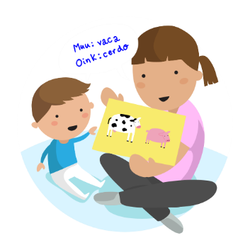

**Planeación Didáctica**

|  |  |  |
| --- | --- | --- |
| **Campo de Formación Académica**  Exploración y Comprensión Del Mundo Natural Y Social En Preescolar. | Organizador Curricular 1 | Aprendizaje esperado |
| Mundo Natural | Experimenta con objetos y materiales para poner a prueba ideas y supuestos |
| Organizador Curricular 2 |
| Exploración de la Naturaleza |

|  |  |  |  |
| --- | --- | --- | --- |
| Actividad/consignas | Organización | Recursos/  materiales | Día/tiempo |
| Inicio |  |  |  |
| Al comenzar con la actividad el niño contestara con una pequeña serie de preguntas para poder analizar qué es lo que ya sabe el niño.  ¿Qué es el sonido?  ¿Qué tipos de sonidos conoces?  ¿Crees que el sonido pueda observarse?  Y verán y escucharán este video al terminar las preguntas.  <https://www.youtube.com/watch?v=HpIwxQZOYNU> | Se hará de manera grupal | Cuaderno  Lápiz  Computadora  Proyector  <https://www.youtube.com/watch?v=HpIwxQZOYNU> | **10 min.** |
| Desarrollo |  |  |  |
| Después se les pedirá que saquen los materiales que vamos, deberán colocar el pedazo de cartón abajo de la vela para que no llegue a caer la cera en la mesa, después se les ira encendiendo la vela a cada uno y al final se les pedirá que acerquen el plato un poco con la vela para que con el color golpeen el plato para que las ondas le lleguen a la vela y observar que es lo que sucede con ella.  <https://www.youtube.com/watch?v=JNaPQfs_ZlY> | Se hará de manera individual. | Plato Hondo de plástico o cualquier objeto con forma circular  Pedazo de cartón  Un palo de madera delgado, un color o un marcador  Una veladora o una vela. | **10 min.** |
| Cierre |  |  |  |
| Para finalizar con la actividad se les preguntara unas preguntas finales acerca del experimento.  ¿Qué pudieron observar?  ¿Por qué crees que se dio esto?  ¿Con que otros materiales crees que se pueda hacer?  ¿Qué te pareció el experimento? | Se hará de forma grupal. | Cuaderno  Lápiz | **5 min.** |

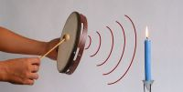 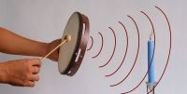

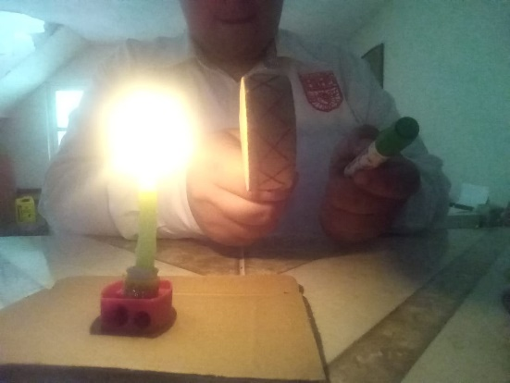

**Conclusión**

El trabajo me gustó mucho ya que pude observar como las ondas del sonido llegan a provocar tal reacción en el fuego de la veladora era algo que no llegaba a esperar tanto ya que solo pensaba que sería solo el movimiento del fuego y de ahí nada más, pero no me llegaba a imaginar que llegaría a apagarse, aunque si llego a tomarse su tiempo para que se pudiera cumplir con el propósito del experimento que eso era lo fundamental de la actividad por tan tardado que haya sido.

Con la elaboración del análisis científico pude conocer varios datos que la verdad llegué a desconocer en la elaboración de este como, por ejemplo: no sabía o no recordaba que el instrumento con el cual podemos medir el sonido se llama sonómetro yo lo único que sabía era que, si lo había llegado a ver, pero en si no sabía cuál era su función ni su nombre, pero con la investigación pude conocer más acerca del sonido, también pude conocer la razón por la cual llegue a presentar problemas con el experimento.

En este experimento ya al haberlo hecho si llegué a presentar un problema que fue el que el fuego de la veladora no quería apagarse, hacia el golpe hacia el plato y simplemente no quería apagarse ya hasta después de varios intentos se apagó ya que con este estado llega a presentar más problemas para poder propagarse y tuve que ir haciéndolo cada vez más fuerte y siento que el experimento en si es muy bueno solo que llega a presentar ese problema que es un experimento algo tardado pero en si estaba bastante bien para poder hacer el experimento con los niños y puedan divertirse un rato.

El curso de Estrategias para la Exploración del Mundo Natural fue personalmente uno de mis favoritos materias favoritas en este semestre ya que las clases eran bastantes dinámicas, las explicaciones de la maestra eran muy buenas y muy entendibles como le íbamos a hacer para hacer las actividades indicadas y no solo con su materia también con otras materias con las cuales llegáramos a tener alguna complicación para poder hacerla y sobretodo la maestra me ayudo en un momento complicado que llegue a presentar.

Referencias:

<https://www.significados.com/sonido/>

<https://planetamusik.com/blog/frecuencia-timbre-duracion-e-intensidad-cualidades-del-sonido/>

<https://concepto.de/sonido/#:~:text=De%20acuerdo%20a%20su%20frecuencia,y%20graves%20(baja%20frecuencia)>.

**ESCUELA NORMAL DE EDUCACIÓN PREESCOLAR**

**Asignatura: Estrategias para la exploración del mundo natural 2º. semestre**

**Unidad de aprendizaje III. El trabajo por proyectos en ciencias naturales y los fenómenos físicos**

|  |  |  |  |  |  |  |
| --- | --- | --- | --- | --- | --- | --- |
| **Rúbrica para evaluar proyecto** | | | | | | |
| **Competencia de Unidad de aprendizaje**: Incorpora los recursos y medios didácticos para que sus alumnos utilicen el conocimiento científico para describir, explicar y predecir fenómenos naturales; para comprender los rasgos característicos de la ciencia; para formular e investigar problemas e hipótesis; así como para documentarse, argumentar y tomar decisiones personales y sociales sobre el mundo natural y los cambios que la actividad humana provoca en él. | | | | | **Competencias profesionales**: Integra recursos de la investigación educativa para enriquecer su práctica profesional, expresando su interés por el conocimiento, la ciencia y la mejora de la educación. | |
| **Propósito:** Diseño de un proyecto científico que tome como base un fenómeno, utilizando la metodología por proyectos para promover el aprendizaje de los conocimientos científicos.  **Referentes**  1.- Portada con tipología  2.- Introducción una cuartilla vinculación con el tema principal  a) Problemáticas  antes, durante y después del experimento. Cuartilla separada  3.- Elaborar dos cuartillas de análisis científico con 3 referencias (agregar también las ligas de los videos) en APA  4. Planeación de una secuencia didáctica  (análisis didáctico)  5.- Reflexión -Conclusiones  1 cuartilla  Referencias al final del documento. | **CONTENIDO** | **Pre formal 6**  No menciona la relevancia del trabajo y omite las palabras clave o alguna metodología o resultado relevante. | **Receptivo 7**  Menciona la relevancia del trabajo, pero omite las palabras clave o alguna metodología o resultado relevante. | **Resolutivo 8**  Presenta brevemente el tema, incluyendo las metodologías y resultados principales, pero no menciona la relevancia del trabajo.  Incluye 4 a 6 palabras clave. | **Autónomo 9**  Presenta brevemente el tema, incluyendo las metodologías y resultados principales, mencionando la relevancia del trabajo. Incluye 4 a 6 palabras clave | **Estratégico 10**  Presenta excelentemente el tema, con análisis y reflexión incluyendo las metodologías y resultados principales, mencionando la relevancia del trabajo. Incluye 4 a 6 palabras clave |
| **INTRODUCCIÓN** | La introducción está incompleta y no es efectiva.  No expone las ideas principales del tema  No identifica una postura clara ante el tema.  Aborda la información a partir de datos insuficientes. | La introducciónda parcialmente un panorama general y no se exponen las ideas principales del tema de manera implícita.  Identifica apropiadamente su postura ante el tema  reproduce a partir de la información obtenida | La introducción da un panorama general del tema, con un lenguaje bastante claro. Expone algunas ideas principales que apoyan el desarrollo del tema.  Poca perspectiva ante el tema, aplicando algo de información obtenida respecto al tema. | La introducción da un panorama general del tema, con un lenguaje académico e ideas propias.  Expone ampliamente y vincula argumentando a partir de sus experiencias propias respecto al tema.  . | La introducción da panorama general muy interesante para el lector, utiliza un lenguaje académico con ideas propias. Expone ampliamente al y vincula innovando a partir de sus experiencias propias respecto al tema de manera relevante. |
| **METODOLOGÍA** | Omite dos o más de las metodologías utilizadas o la descripción de tres o más de las metodologías utilizadas son incorrectas, poco claras o extensas | Omite una de las metodologías utilizadas o la descripción de dos de las metodologías utilizados son incorrectas, poco claras o muy extensa | Incluye algunas de las metodologías utilizadas, pero la descripción es incorrecta, poco clara o extensa, o falta citas bibliográficas. | Describe breve, clara y correctamente, todas las metodologías utilizadas incluyendo citas bibliográficas | Describe perfectamente, y correctamente, todas las metodologías utilizadas incluyendo citas bibliográficas |
| **ORTOGRAFÍA** | Ausencia de respeto a los signos de puntuación, acentuación y coherencia entre las mismas  Más de 7 errores de ortografía | No respeta los signos de puntuación, acentuación y coherencias entre las mismas o están incompletas.  De 4 a 6 errores de ortografía | *Respeta algunos signos de puntuación y acentuación*  De 1 a 3 errores de ortografía ciertos problemas de redacción. | *Respeta signos de puntuación y acentuación*  *1 a 2 errores de ortografía*  Coherencia de ideas y reflexiones. | Ningún error de ortografía y excelente redacción, coherencia de ideas y reflexiones respeta signos de puntuación y acentuación. |
| **CONCLUSIONES** | No presenta la mayoría de los resultados obtenidos y utiliza gráficos muy deficientes en contenido  El texto es limitado o no existe. La transición entre el cuerpo de la presentación y la conclusión es muy pobre o no existe | Presenta algunos de los resultados organizados y no utiliza gráficos.  Termina con un texto poco satisfactorio y la conclusión es muy insuficiente | Presenta algunos resultados obtenidos y gráficos que reflejan el logro de algunos aprendizajes adquiridos.  Termina con algunas ideas personales y un lenguaje académico algo satisfactorio | **Autónomo 9**  Presenta todos los resultados obtenidos durante la investigación. Elabora gráficos que explican los aprendizajes adquiridos  Termina con reflexiones e ideas personales con lenguaje académico | Presenta todos los resultados obtenidos durante la investigación. Elabora gráficos que explican los aprendizajes adquiridos de manera original y con innovación utilizando plantillas digitales  Termina con reflexiones e ideas personales de manera lógica y coherente.  . |

|  |  |  |  |  |
| --- | --- | --- | --- | --- |
| **Competencias profesionales**: Integra recursos de la investigación educativa para enriquecer su práctica profesional, expresando su interés por el conocimiento, la ciencia y la mejora de la educación. | **Competencia de Unidad de aprendizaje**: Incorpora los recursos y medios didácticos para que sus alumnos utilicen el conocimiento científico para describir, explicar y predecir fenómenos naturales; para comprender los rasgos característicos de la ciencia; para formular e investigar problemas e hipótesis; así como para documentarse, argumentar y tomar decisiones personales y sociales sobre el mundo natural y los cambios que la actividad humana provoca en él. | | | |
| **Elementos de la Tipología** | **Criterios de evaluación** | **Si** | **No** | **Observaciones** |
| **Portada**  EN LA PORTADA DEBERÁ IR EL ENCABEZADO  (NOMBRE DE LA ESCUELA NORMAL DE PREESCOLAR)  ESCUDO, CURSO  NOMBRE DEL DOCENTE  NOMBRE DEL ALUMNO  TEMA,  FECHA  COMPETENCIAS DE UNIDAD II | Mayúsculas, Times New Román 16  Escudo 4cm de ancho x 6 cm de largo  **PRESENTADO POR:**  Mayúsculas, Times New Román 14, negritas  Nombre del alumno Mayúsculas, Times New Román 16  Se escribe el nombre completo del alumno  **SALTILLO, COAHUILA DE ZARAGOZA**  Mayúsculas, Times New Román 12, negritas  Ubicar en la parte inferior izquierda |  |  |  |
| **Estructura del texto Ortografía y redacción** | **Títulos**  Primera letra con mayúscula, centrado, negritas, Times New Román 14  **Subtítulos** Primera letra con mayúscula, alineado a la izquierda, negritas, sin punto final  Times new Román 12  Entre el título y el subtítulo doble espacio  Margen superior 2.5 derecho 2.5, 2.5 izquierdo inferior 2.5  Interlineado 2 |  |  |  |
| **Fase I Selección del Tema y Subtema**  **Introducción una cuartilla.**   1. Problemáticas detectadas antes, durante el experimento | Elegir un Tema y Subtema de la siguiente lista  Fenómenos relacionados con el sonido. • Fenómenos relacionados con la luz. • Fenómenos magnéticos. • Fenómenos eléctricos. |  |  | **2 %** |
| **Fase II Búsqueda y Selección del contenido (Análisis Científico) 2 cuartillas.** | Inicia la búsqueda de información en revistas de didáctica de las ciencias, videos con experimentos que se puedan llevar a cabo en el preescolar y en plataformas digitales o páginas web confiables para el estudio de tu tema. (3 Fuentes en total agregar sus referencias)  Citar según APA |  |  | **1%** |
| **Fase III Elaboración de la Secuencia didáctica (Análisis didáctico)** | **Plan de trabajo**  1) Campo de formación académica, Organizadores curriculares  Aprendizajes esperados  Tema y subtema  Título de la secuencia didáctica  Grado  2) Se mencionan los 3 momentos **de** las actividades de Inicio, Desarrollo y Cierre  a)Materiales y recursos  b) Organización  c) Temporalidad- Fecha  d)Descripción de la actividad  e) relación del tema y subtema con el aprendizaje esperado  f) la redacción en presente e inicia con un verbo  **Selección de los propósitos**  reflexión sobre los potenciales y aprendizajes de los alumnos  a) El propósito incluye: Plan de estudios de aprendizajes clave Preescolar.  **Selección de estrategias de evaluación**   1. La valoración del proceso de enseñanza y de los aprendizajes   En el momento del cierre incluye instrumentos de evaluación que utilizará (diseña instrumentos para la recopilación de información puede ser la lista de cotejo o rúbrica de evaluación para los alumnos y sus criterios de desempeño)  AGREGAR FOTOS DEL EXPERIMENTO Y MATERIALES |  |  | **6%** |
| **FASE IV Reflexión – Conclusiones (una cuartilla)** |  |  |  | **1%** |